L’Assemblée générale ordinaire du CIRA Limousin est convoquée le :
DIMANCHE 22 JANVIER 2017, À 10 HEURES (temps imparti jusqu’à 11 heures)

Au local CIRA Limousin, 64, avenue de la Révolution, à Limoges

INFORMATION PRATIQUE : Si vous souhaitez vous inscrire au repas qui suivra la réunion (gastronomie végétarienne qui revient à 13 €/personne), merci de le signaler à l’avance !
Ordres du jour de l’AGO

Accueil, émargement et désignation d’un ou une président/e de séance.
Pointage des présents, vérification des cotisations versées et des mandats (environ 15 mn).
IMPORTANT : aucune nouvelle adhésion au CIRA Limousin pour l’année 2016 ne sera acceptée après l’envoi de la présente convocation, qui est adressée aux seuls membres à jour de leur cotisation 2016 à la date d’envoi de cette convocation.
PARTIE I : AGO CIRA Limousin (Centre international de recherches sur l’anarchisme), ouverture à 10 h 15
- Rapport d’activités (10 mn).
- Approbation des comptes, montant des cotisations, quitus au conseil d’administration (10 mn).
- Perspectives 2017 et élection au conseil d’administration. (15 mn) PJ 1 et 2 (planning prévisionnel synthétique et tableau des projets 2017-2018),
- Questions diverses : Approbation du règlement intérieur du 30 avril 2016 (PJ 3).
Rappel du respect du principe d’impartialité du CIRA Limousin (5 mn).

Nous aurons probablement des difficultés à respecter cet emploi du temps, mais une assemblée générale doit être productive, sans épuiser les participant/e/s.
Si un point indispensable a été oublié, vous voudrez bien nous le signaler par La Poste ou par courriel avec demande d’accusé de réception au moins cinq jours avant l’AGO !
La Partie II sera l’AGO de l’EAGR de 11 à 12 heures (convocation séparée, même pour les doubles appartenances)
Jean-Louis Nicquevert, président
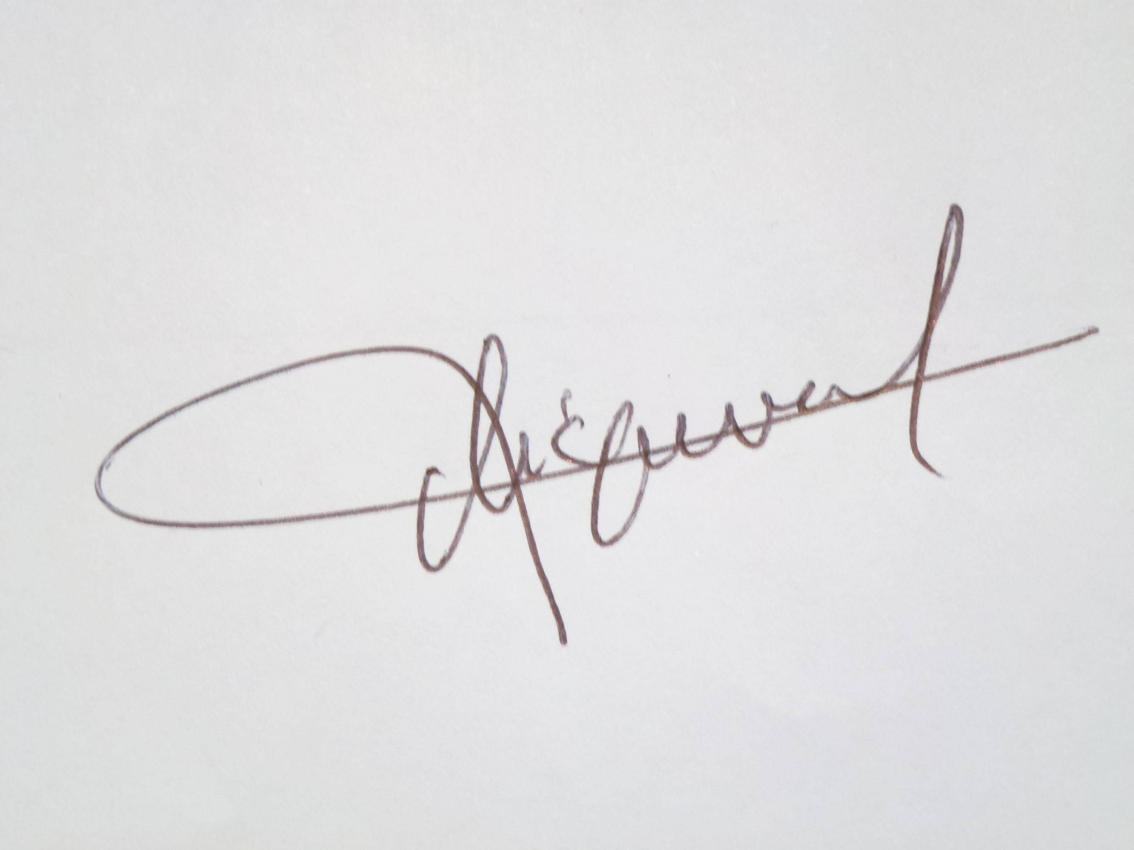
Trois pièces jointes (3 PJ) : planning prévisionnel, tableau des projets 2017-2018, règlement intérieur


PROCURATION : À retourner au CIRA Limousin, 58, rue du Chinchauvaud, 87100 Limoges

Je soussigné/e…………………………………………………………………………………………….donne pouvoir à…………………………………………………………………………………………………………………………..
Avec la possibilité de me représenter à l’Assemblée Générale Ordinaire du CIRA Limousin qui se tiendra à Limoges, 64, avenue de la Révolution, le dimanche 22 janvier 2017, à 10 heures. Il/elle pourra prendre part en mon nom à toutes les délibérations et votes de toutes les résolutions.
(Faire précéder la signature de la mention : « Bon pour pouvoir »)

Fait à …………………. le …………………….. Signature

